“工伤认定”线上申请流程

一、登录海易办-海南政务服务网（网址：https://wssp.hainan.gov.cn/hnwt/home），点击右上角“登录”（如下图）：



无海易办系统账号的需申请账号，点击“去注册”



个人申请、单位申请分别选择“自然人注册、法人注册”按系统要求完成账号注册

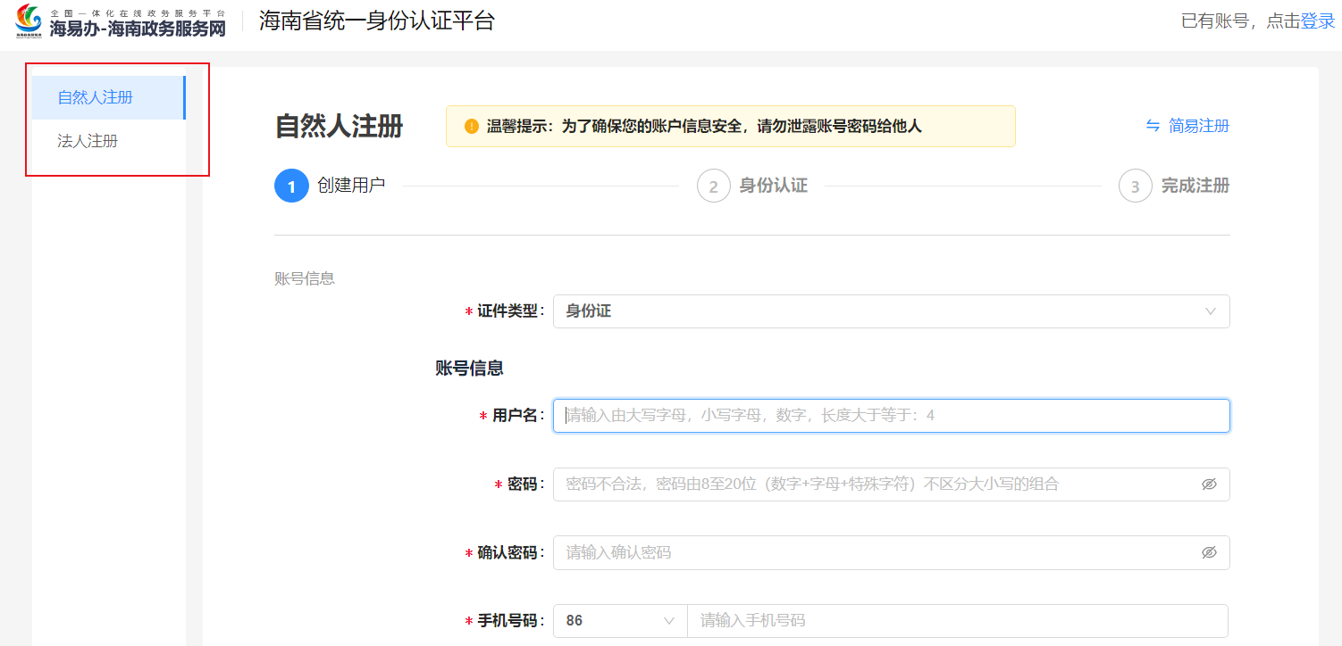

已有海易办账号的，可通过微信“海易办”小程序直接扫码登录

二、登录完成后，选择办理地址为“三亚市”，在搜索栏搜素“工伤认定”



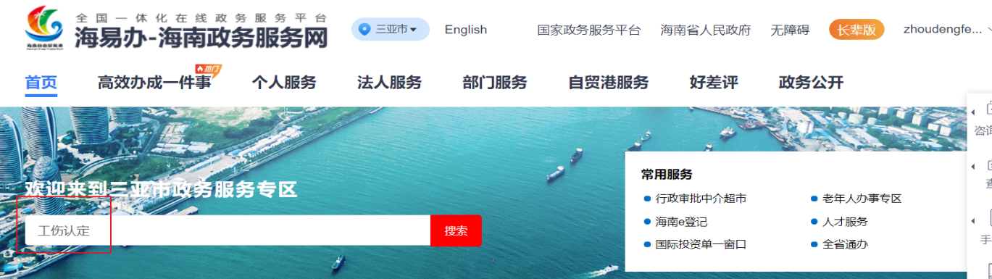

对于首次线上办理业务的申请人，可点击“办事指南”查看具体“申请材料”等信息，对于已经熟悉办事流程的可直接点击“在线办理”



其中“办事指南”顶部也可选择“在线办理”进入办理环节



三、填写基本信息后，按系统要求，上传申请材料

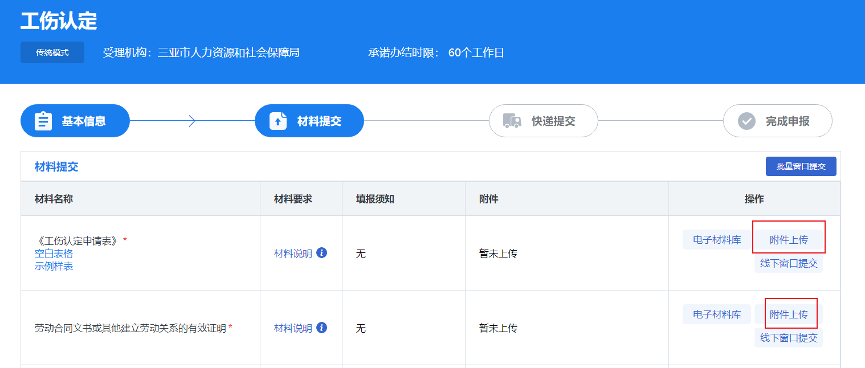

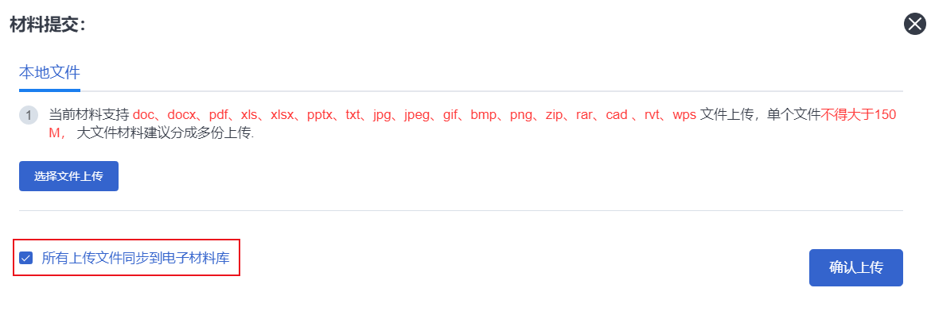

**材料上传请勾选“所有上传文件同步到电子材料库”（特别重要，否则申请材料未入库，后续不便于查询）**

四、提交材料成功后，会形成“办件流水号”，可在海易办“用户中心”随时查看办理进度，并请注意手机短信通知，“需要补充的材料”、“办理进度”均会通过手机短信形式告知申请人。

